

**INSTITUTO TECNOLÓGICO SUPERIOR**

**“ISMAEL PÉREZ PAZMIÑO”**

**INTEGRANTES:**

* **Cecibel Estefanía Jaramillo Cabrera**
* **Jorge Andrés López Mero**
* **Julio Adalberto Sánchez Gaona**
* **Fabiola Maricela Yupangui Cando**

**DOCENTE:**

**Lcda. Carmen Vélez**

**CARRERA:**

**Análisis de Sistemas**

**CURSO:**

**6° “B”**



**GLAMOUR**

**ETIMOLOGIA**

La palabra glamour viene de la voz escocesa glamour. Sir Walter Scott (escritor y poeta escocés, 1771-1832) en sus obras usaba esta palabra con el valor primordial de hechizo.

Glamour o glamor significa: **“hechizo”**

**DEFINICIÓN**

Según el Diccionario de la Real Academia de la Lengua Española (DRAE), glamour significa “Encanto sensual que fascina”.

Misterio, originalidad, belleza, seducción, cultura, clase, estilo, encanto, feminidad… muchas son las condiciones y sensaciones que repercuten en que una persona resulte glamurosa, afortunadamente el glamour no es una simple característica sino un conjunto de actitudes, hay algunos consejos que se pueden seguir para alcanzar un cierto grado de glamour, la finalidad es conseguir brillar con luz propia en todo tipo de eventos y reuniones.

No se trata de tener mucho dinero para gastar en ropa cara, ni de pertenecer a una familia de rancio abolengo, si bien es cierto que hay gente que posee el don del glamour natural, también es posible adquirirlo con el paso del tiempo, no se trata sólo de comprar la ropa, sino de saber lucirla, aunque desde luego es fundamental algo de porte y también de gusto, con un poco de dedicación todo el mundo puede conseguir ser glamuroso.

**¿COMO LOGRAR SER GLAMUROSO?**

Veamos algunos “tips” para lograr ser glamuroso:

* La seguridad en uno mismo, la autoestima y el amor propio son pilares fundamentales siempre unidos a una mentalidad positiva.
* De gran importancia también la educación y la cultura, no sólo se trata de cuidar el cuerpo sino también la mente.
* A la hora de elegir vestuario, optar por aquellas prendas que mejor se adapten a nuestro cuerpo y que más nos favorezcan.
* Elegir ropa de calidad, acorde con la temporada y combinar bien todas las prendas y complementos entre sí.
* Fundamental para dar buena imagen es el pelo siempre limpio y sedoso y el cutis hidratado y luminoso.

**BUENOS MODALES**

Los buenos modales, o comportarse de un modo socialmente aceptable y respetuoso, demuestra deferencia, cuidado y consideración por los demás. Tener buenos modales puede ayudarte a tener mejores relaciones con la gente que conoces y con aquellos a los que vas a conocer. Si quieres tener buenos modales, entonces tienes que dominar la etiqueta a la hora de comer, la etiqueta telefónica, así como aprender las reglas básicas de etiqueta, las que incluyen ser cortés y sostener la puerta a los demás. Los buenos modales expresan respeto a las personas con las que interactúas y también inspiran respeto de ellos hacia ti.

Antes de actuar, sobre todo cuando tengas una duda, repasa esta lista y piensa en cuales de estas virtudes estas faltando. Eso te dará la clave de como proseguir.  
  
• Digo “por favor”, “gracias” y “con permiso”.  
  
• Asumo la responsabilidad por mis palabras y mis actos.  
  
• Muestro mi desacuerdo de una manera respetuosa.  
  
• No grito ni vocifero; mantengo un tono de voz moderado, sobre todo en público.  
  
• Conozco los modales para la mesa y los pongo en práctica.  
  
• Escucho sin interrumpir.  
  
• Respeto la privacidad de los demás.  
  
• No tomo cosas ajenas sin autorización del dueño.  
  
• Soy tolerante. Respeto las creencias de otros.  
  
• Contesto el teléfono con amabilidad.  
  
• Saludo con respeto a las personas, y contesto el saludo incluso de gente desconocida.  
  
• Cedo el asiento a las personas mayores o mujeres embarazadas.  
  
• No abro una puerta sin tocar previamente.  
  
• Ofrezco mi ayuda cuando es necesaria.  
  
• No practico actos privados en público (como limpiarme los dientes con un palillo, cortarme las uñas, etc.).  
  
• Llamo a las personas por su nombre, pues sé que los apodos son faltar al respeto. Si es un desconocido, le digo señor o señora.

**BUENOS MODALES A LA HORA DE COMER**

1.- Cuando asistimos a un acto social al cual hemos sido invitados, no necesariamente tenemos que conocer a todo el mundo, es entonces cuando debemos hacer galas de nuestros conocimientos y habilidades, tratando de ser agradables a los demás y tener siempre una sonrisa acogedora, además de una conversación amena y estar adecuadamente vestidos, lo que contribuye a que nos sintamos seguros de nosotros mismos.

2.- La buena conversación es algo que hay que cultivar, por lo que debemos estar enterados de las cosas de interés público, de lo actual, para participar con propiedad en cualquier tema.

3.- Hay que aprender a moverse con soltura, con naturalidad y distinción, la risa debe ser cálida pero educada.

4.- Donde más se notan los malos hábitos y las buenas costumbres es en la mesa. Conocer el uso correcto de los cubiertos y las copas es muy importante. Ambos deben usarse de derecha a izquierda. Si no está seguro de su buen manejo, debe esperar con discreción y fijarse con disimulo en como lo usa la persona que se encuentre más próximo a usted.

5.- Debe evitarse en lo posible el uso del cuchillo, excepto para trinchar carnes. En ensaladas, souffles, pasteles y arroces, debe usarse el tenedor solamente, jamás usar el cuchillo como ayuda para poner la comida sobre el tenedor.

6.- No se deben usar palillos en la mesa.

7.- La servilleta debe tomarse inmediatamente nos sentemos en la mesa y la desplegamos sobre el regazo y su uso debe ser discreto con movimientos suaves y pequeños golpecitos, tratando de no embadurnarla de pintura, pues es de muy mal gusto.

8.- Al sentarnos en una mesa debemos estar erguidos, ni cerca ni lejos del plato. La mano izquierda debe descansar en la pierna izquierda, si se desea, se puede colocar sobre la mesa con naturalidad más o menos a la mitad del antebrazo. Debemos recordar que nuestro estilo para comer es el americano y que, por tanto nosotros tomamos el tenedor en la mano derecha y lo pasamos a la izquierda para trinchar los alimentos. Esto difiere del sistema europeo, en el cual mantenemos el tenedor en la mano izquierda y contamos siempre con la derecha.

9.- La carne debe trincharse en pedazos pequeños para no llenar la boca e ir cortándolos a medida que se va comiendo. Esta regla se aplica igualmente al pan, el cual no debe cortarse con el cuchillo, sino partirlo con las manos en trocitos par llevarlo a la boca.

10.- Jamás debe hablarse con la boca llena, por lo que debemos llevar pequeñas porciones para poder mantener una conversación, sin que se vean los alimentos, lo cual es un desagradable espectáculo.

11.- Nunca debemos hablar con el tenedor en las manos, si nos vemos obligados a hablar durante la comida debemos descansar los cubiertos del lado derecho del plato, de tal forma que no gesticular con los cubiertos en las manos.

12.- Antes de tomar agua o vino debemos limpiar nuestros labios con la servilleta, para no m dejar marcas de grasa en el borde.

13.- Cuando terminemos de tomar la sopa, la cuchara debe colocarse al lado del plato, nunca dentro de la sopera o terina. La cuchara de sopa debe conducirse a los labios de lado, haciendo un ligero movimiento con la mano de forma que el líquido penetre en la boca sin necesidad de absorber; para de esta forma evitar cualquier ruido que podamos hacer con la boca.

14.- Hay que tomar los alimentos del centro del plato hacia las orillas y cortarlos y comerlos, sin empujarlos alrededor del plato. Cada pedazo de comida debe cortarse al momento de comerlo.

15.- Una vez terminada la comida, se colocan el tenedor, con los dientes hacia arriba y el cuchillo con el filo hacia adentro en un lado del plato. La servilleta no debe ser doblada, sino puesta a un lado del plato.

16.- Al momento de brindar las personas que se encuentren en la mesa se deben poner de pie.

17.- Jamás debe fumarse en la mesa, ni usar palillos después de comer.

18.- Las damas no deben pintarse en público. Si desean retocar su maquillaje deben ir al baño.

**PERSONALIDAD AGRADABLE**

Según el diccionario “agradable” se refiere una persona que es amable o afable en el trato. Pero habitualmente cuando usamos este concepto lo hacemos de una manera más amplia, en la que incluimos otros factores.

La mayoría de definiciones que tenemos de una persona agradable comprenden el**ser alguien con quien nos gusta estar, con quien nos sentimos cómodos.** *Ser una persona agradable*sería pues concepto que incluiría varias facetas tales como: tratar bien a los demás, mostrarles respeto, ser empático, comprender sus problemas, ser tolerante a sus altibajos, no reprochar, no quejarse en exceso, no juzgar, no criticar a terceras personas, ser positiva, etc. Todas estas facetas son las que, en definitiva, hacen que seas una persona con la que los demás quieren estar.

**ASPECTOS DE UNA PERSONALIDAD AGRADABLE**

* Utilizar un tono de voz bajo y bien modulado.
* Saber escuchar.
* Mirar a los ojos a nuestro interlocutor.
* No hablar excesivamente de nuestros propios intereses.
* No jactarnos de nuestras cualidades ni hablar en exceso de nuestros bienes.
* Evitar el uso de bromas pesadas.
* La edad y la virtud de una mujer no se deben cuestionar.
* Evitar discutir sobre temas de política o religión con desconocidos.
* Evitar las quejas continuas de nuestro trabajo y de nuestra vida en general. Esta actitud sólo provoca el reforzamiento de esa situación y que los demás rehuyan nuestra compañía.
* Evitar el uso de palabras vulgares tanto de palabras rebuscadas y gestos exagerados, son una clara señal de inseguridad.
* Evitar ser arrogante, petulante. La sabiduría no se impone simplemente se manifiesta y los demás la perciben.
* Respetar lo ajeno.
* Las oficinas Privadas (en las oficinas) y las habitaciones (en las casas), no deben penetrarse sin antes tocar a la puerta y esperar aprobación.
* Evitar discusiones estériles.
* Por Favor Y Gracias son palabras mágicas que nos abren todas las puertas.
* Sonría al solicitar, ofrecer o agradecer un servicio o favor.
* Aceptar los defectos de los demás. Es la única opción en nuestras relaciones humanas, pues cada persona es un universo, con sus virtudes y sus defectos.
* Responder siempre a una invitación que se le haga, ya sea confirmando su asistencia o excusando su ausencia.
* En los templos, en el teatro, en los cines, en cualquier lugar donde debamos caminar por una fila de asiento hasta lograr acomodarnos, debemos hacerlo de frente a los que están sentados. Dar la espalda es señal de desconsideración y mala educación. Además debemos hablar en voz baja y estar pendiente de quien llega para saludarlo con una señal o con un gesto, ya que hablar en voz alta denota poco refinamiento.

**VESTUARIOS**

* **COCTEL**

Como su nombre lo indica, este código de vestimenta aplica para eventos un poco más formales, pero no del todo, como por ejemplo un coctel. Aplica para eventos de día, tarde y tarde/noche.

**Ellas:** Vestido corto, o falda y blusa elegante. Para todo el evento con código de vestir cóctel debe primar la elegancia clásica, sin ser exuberante, ni tampoco caer en lo aburrido.

**Ellos:** Camisa y pantalón de vestir, y un blazer (dependiendo del clima). No es necesaria la corbata.

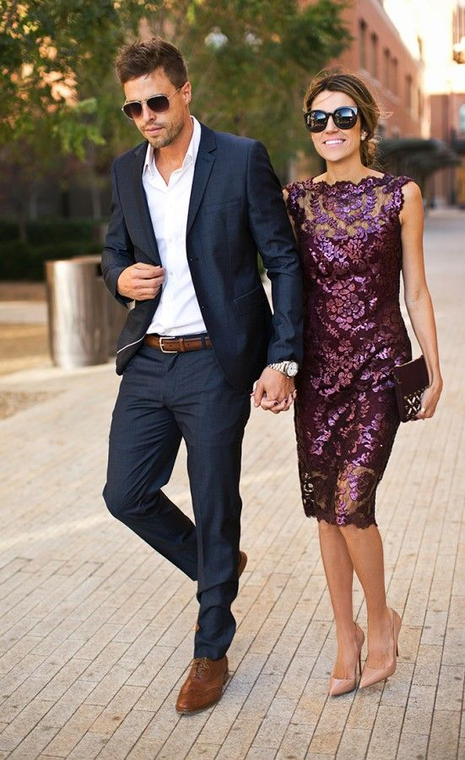

* **REUNIÓN SOCIAL**

Para una reunión social no se necesita ni tan formal ni tan casual se pueden usar telas frescas, colores cálidos y looks alegres.

**Ellas:** Pueden ser vestidos ligeros, cortos o ¾, sin mangas y de colores claros, evita el negro. Pueden usarse vestidos largos de telas ligeras, los colores oscuros no son lo más recomendable, pero al ser por la noche, “se vale”, también te puedes permitir vestidos cortos o ¾.

**Ellos:** La guayabera de doble puño es ideal o camisas ajustadas. Completa con un pantalón de lino. Sobre los colores, los más recomendados en el día son tonalidades brillantes y alegres o se usa colores pastel y neutros como el lavanda, beige, blanco, o gris claro.

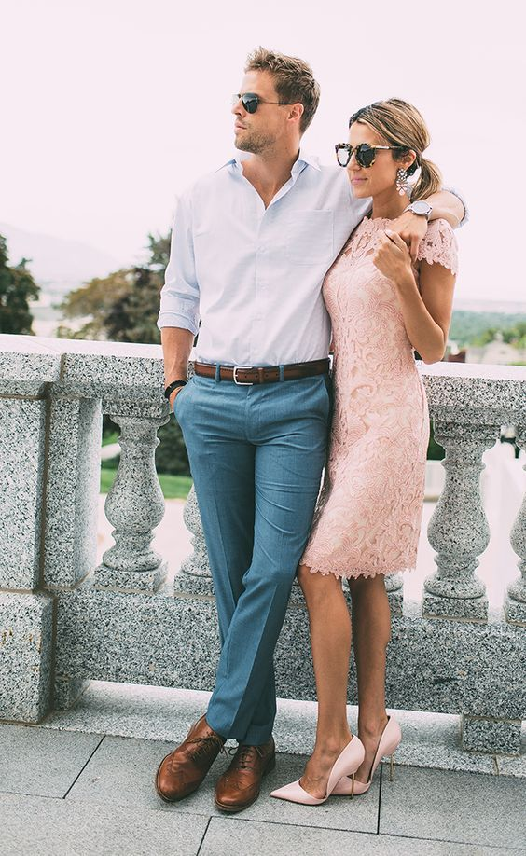

* **TRAJE EMPRESARIAL**

Se deben usar los uniformes de la empresa o adecuar el traje de manera seria

**Ellas:** Un bléiser, pantalones formales, faldas levemente entalladas hasta la rodilla, Los colores oscuros y monocromáticos tienden a estilizar la figura. Un vestido negro, de líneas sencillas. El calzado resulta un accesorio fundamental del conjunto, deben ser clásico y cerrados, preferiblemente. El tacón más favorecedor para la postura, es el de cinco centímetros porque aporta altura y equilibrio.

**Ellos:** El saco o chaqueta deberá ajustar perfectamente en los hombros, y la caída debería cubrir los bolsillos del pantalón, aproximadamente. El pantalón deberá quedar a la altura del tacón del zapato. Ni quedará corto, viéndose los calcetines, ni arrastrará por el suelo. Respecto de las camisas los tejidos más utilizados son algodón y seda (aunque las mezclas con sintéticos son muy utilizadas). Los calcetines deberán combinar con los zapatos y/o los pantalones.



**Ellas:** camisas con botones, las faldas tipo tubo, los pantalones con bota recta y ancha, las blusas con arandelas, rayas y estampados no tan llamativos, con el fin de que las mujeres puedan mantener su aspecto recatado.

**Ellos: Camisas** con cuellos y puños estructurados con detalles discretos de combinaciones, acompañados con botones y ojales. Así también, colores neutros y básicos en los pantalones y camisas preferiblemente en algodón que resulten frescas y que proyecten una imagen positiva.



* **MATRIMONIOS**

Es un evento formal suele ser de noche, y por lo general son eventos elegantes. Para ir acorde, utiliza telas más finas que las que usarías para un evento de cóctel, puedes utilizar pedrería, aplicaciones y hasta telas brillosas. Pero trata de mantenerte alejada de los vestidos cortos.

**Ellas:**Vestido largo, tacones, clutch y accesorios de noche.

**Ellos:**Traje y corbata, pero es importante usar telas y acabados mejores que los de los trajes que se usan de diario.

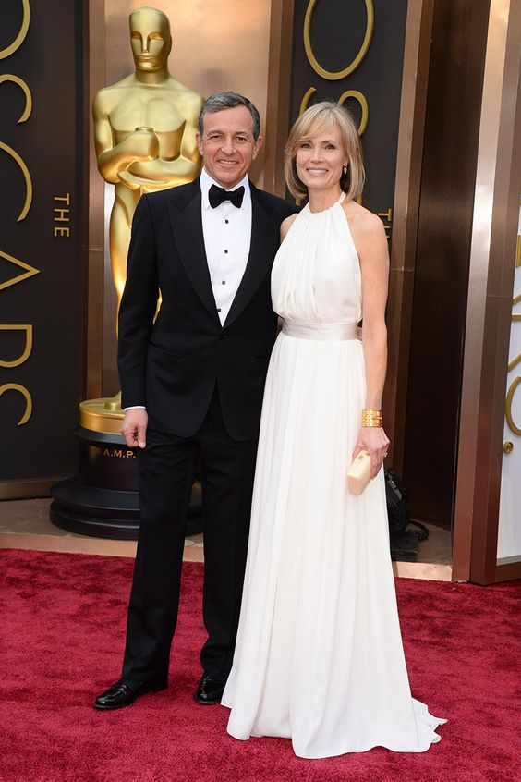

<https://estasdemoda.com/definicion-de-glamour-y-5-tips-para-conseguirlo/>

<https://deconceptos.com/arte/glamour>

<https://www.vivirdiario.com/3/2/que-son-los-buenos-modales-y-para-que-sirven/>

<https://es.wikihow.com/tener-buenos-modales>

<https://www.emagister.com/uploads_courses/Comunidad_Emagister_64086_protocolo.pdf>

<http://www.albertosoler.es/una-persona-agradable/>

<https://nathalie2296.wordpress.com/2012/05/14/aspecto-relevante-de-una-personalidad-agradable/>

<https://www.elintransigente.com/mujer/2014/9/25/informal-casual-coctel-etiqueta-aprende-exige-cada-codigo-vestimenta-268204.html>

<https://gardom.es/protocolo-coctel/>